第三十五期

2014年10月14日

江北区“社会主义核心价值观记心中”
少先队建队日主题活动顺利举行

为庆祝少先队建队65周年纪念日，弘扬社会主义核心价值观。2014年11月13日下午，由团区委、区教委主办，米亭子小学承办的江北区“社会主义核心价值观记心中”少先队建队日主题活动在江北区米亭子小学顺利举行。本次活动结合米亭子小学浓郁的足球文化，以“足球小达人·圆梦世界怀”中队队会课形式，把社会主义核心价值观寓于足球运动中，激发学生爱国情怀，引导学生树立理想、热爱学习、健康成长。团市委副书记叶力娜、江北区副区长雷翌等领导出席活动，团市委、团区委、区教委等相关部门领导以及区属各校的辅导员参加了本次活动。
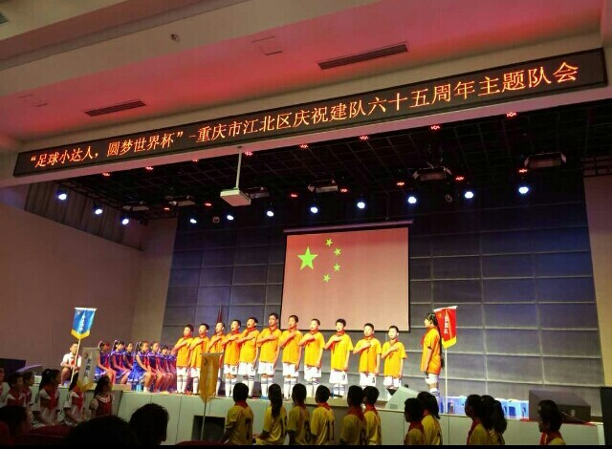
本次主题活动以创新创业创优展示活动和少先队主题队会两部分组成。在动感十足的“双键盘电子琴演奏”中，少先队“三创”展示活动拉开了序幕，伴随着热烈的音乐声，少先队员们熟练的操作机器人，进行“机器人投篮”展示。机器人每投必中，掀起了活动小高潮。队会上，40名少先队员结合校园的足球优势特色，从“少年足球雄起、重庆足球冲刺、足球梦想世界杯”三个环节，展示了少先队员从小树立的基本价值追求，对祖国的热爱之情，诠释心中的足球梦。学生们表演的“说足球”快板节目，节奏轻快、催人奋进；展示的一脚传球、胸口停球、定点射门等球技，引发阵阵掌声；啦啦操表演激情昂扬，台下学生纷纷起身，尽情挥舞小手；在情景剧“展望巴西世界杯”中，中国足球勇夺冠军时，场下观众一同欢呼，场面十分热烈。各位领导和少先队辅导员们参与到足球射门游戏中，并与队员们互赠签名足球。最后，一年级的新队员们在雄壮的国歌声中健步上台，庄严宣誓加入中国少年先锋队，好好学习，不断努力，准备着为共产主义事业，贡献出一切力量。
今天主题活动旨在用社会主义核心价值观来引领少先队员的思想和精神共识，充分展现了少先队员们青春活泼、奋发向上的精神面貌和对伟大祖国的热爱，对足球运动的热爱之情，为实现足球梦、中华民族伟大复兴梦而努力学习，不断成长，贡献力量。

